**ESTRUTURAÇÃO DE UM VIVEIRO FLORESTAL DA SERINGUEIRA**

**1. INTRODUÇÃO**

A seringueira pertence ao gênero ***Hevea*** (família das euforbiáceas), com 11 espécies, das quais, ***Hevea brasiliensis*** é a mais produtiva e plantada comercialmente, com superior qualidade de látex. É uma árvore de hábito ereto, podendo atingir 30 m de altura total sob condições favoráveis, iniciando aos 4 anos a produção de sementes, e aos 6-7 anos (quando propagada por enxertia) a produção de látex (borracha).

Visto tais características, pode-se utilizar a seringueira, assim como o seu viveiro, como uma boa alternativa de rentabilidade e estruturação florestal, isso pois a arvore em si possui boa estrutura arbórea e por meio desta é uma excelente alternativa sustentável de criação de florestas, que além de serem produtivas, podem gerar um retorno ecológico considerável no quesito de agro sustentabilidade ambiental.

De modo geral, neste trabalho se tem por objetivo a elaboração e discussão de um projeto de viveiro florestal da seringueira.

**2. LOCALIZAÇÃO E INFRA ESTRUTURA**

A propriedade onde se irá realizar a implantação do viveiro possui 1 ha, sendo está localizada no assentamento lagoa seca, em Santa Rita do novo Destino, à 197 Km de Goiânia.

Quanto a área de implantação do viveiro temos um terreno com declive menor que 2%, praticamente plano com um leve declive, próximo à propriedade se tem um córrego, ao empreendimento se encontra próximo a Goiânia, o que facilita o escoamento da produção, a estrada que dá acesso a propriedade não é asfaltada, porém ocorre a nivelação por trator duas vezes ao ano, o que torna as condições da mesma razoavelmente boas, o solo da propriedade é latossolo vermelho, a textura do solo é areno-argilosa, quanto a drenagem do solo, este se encontra com média capacidade de retenção de água, por não ser um terreno encharcado não necessita de dreno mecânico, quando ocorrem chuvas em grande teor pode haver estrapolação superficial da água no solo.

Quanto aos canteiros temos a utilização de casas de vegetação possuindo 5 canteiros de 100 metros de comprimento por 1 metro de largura, e espaçamento entre canteiros de 1 m sendo utilizado um adensamento de 100 mudas por metro quadrado, o sentido dos canteiros se dá longitudinalmente no sentido Leste-Oeste, existem 60 casas de vegetação com cerca de 50.000 mudas cada, totalizando um sistema de 3.000.000 de mudas.

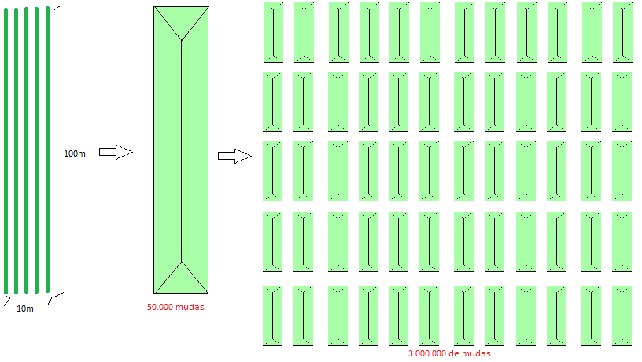

No tratante ao abrigo dos canteiros utilizou-se uma armação de alumínio com plástico incolor na sua estrutura superior e laterais, para ter-se a estruturação do mesmo com paredes e teto uniformes em plástico incolor, seu comprimento se dá na ordem de 105m comprimento horizontal por 10m de comprimento vertical. Tais abrigos tem por função a proteção das mudas, seja de intempéries ou mesmo de pragas e doenças.

Quanto a irrigação tem-se a utilização de nebulizadores sobre as plantas, de modo a formar uma malha composta de 40 nebulizadores por canteiro, e 200 nebulizadores por casa de vegetação, a malha é composta por canos de pvc de modo a facilitar o desmonte e posterior limpeza se necessário, no sistema utilizaram-se cerca de 16.000 nebulizadores.

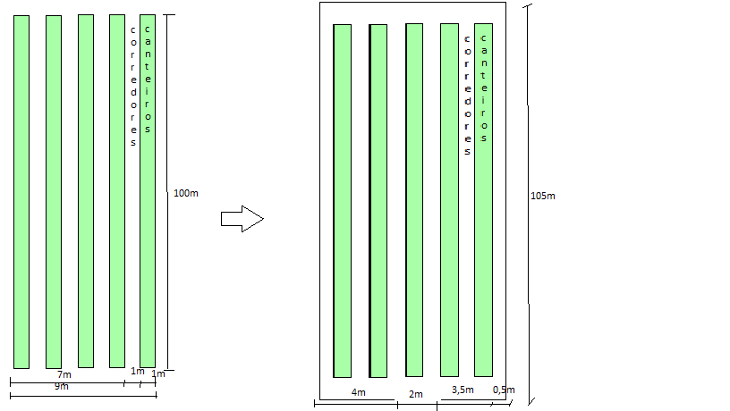

No tocante as sementeiras e o jardim clonal, tem-se 6 canteiros sementeira de 1m por 100m de comprimento, a estrutura de proteção se assemelha a dos canteiros em se tratando de materiais, o jardim clonal tem por objetivo obtenção de plantas puras geneticamente e posteriormente estas serão manejadas para os canteiros convencionais ou utilizadas para produção de plantas por estaquia, quando se encontrarem em vigor e tamanho adequado, ainda nesse meio observa-se outra casa de vegetação com a mesma estrutura e número de canteiros que a primeira, porém esta é utilizada para germinação de sementes, também chamada de germinador.

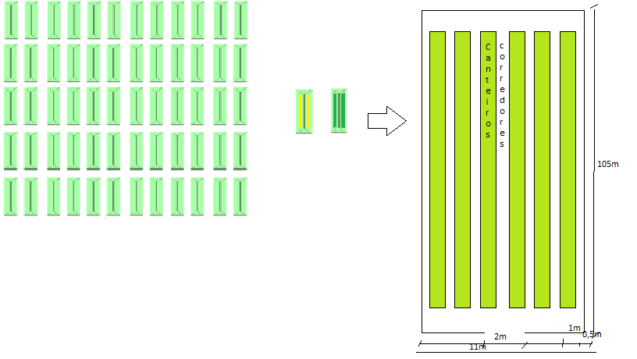

No referente a cerca externa, esta envolve todo o perímetro do jardim clonal, germinador e canteiros do viveiro em questão, esta cerca é constituída por um gradeado de arame liso com um acesso através de um portão de 10m de diâmetro em dois locais distintos da propriedade.

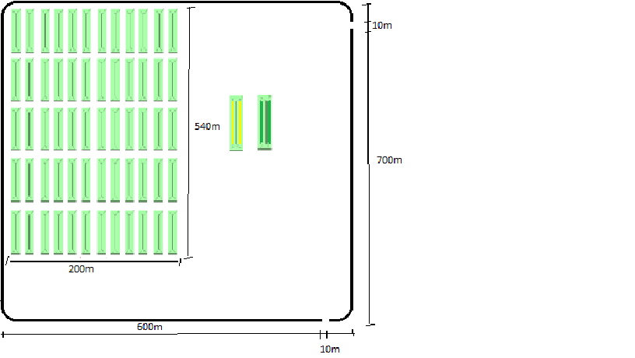

Quanto as instalações utilizadas no viveiro, temos um escritório e um banheiro, a instalação é constituída de tijolos de alvenaria, e seu telhado e do tipo Eternit, possuindo duas portas do tipo gravia e uma janela blindex, além deste temos a sala da bomba, que possui um motor a diesel que drena agua de um afluente e a utiliza na aspersão ou irrigação do viveiro.

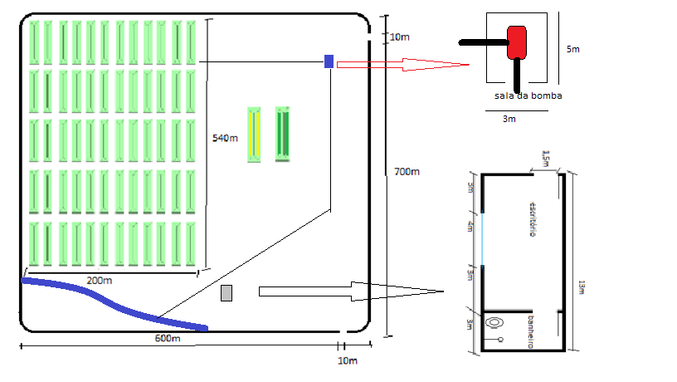

Para a instalação do viveiro irão ser utilizados uma área de 700m x 600m quadrados, sendo que a estrutura em geral ocupa cerca de 200m x 540 metros quadrados, o espaço extra é devido a circulação de caminhões e se necessário for ampliação e desenvolvimento das instalações já existentes.

Todo o projeto deverá estar em pleno funcionamento dentro de um ano, as montagens das estruturas do viveiro em si deverão não mais tardar do que um mês para ficarem prontas, quanto ao escritório e banheiro pode-se esperar mais um mês para sua construção, após o término dessas instalações dentro de dez meses o viveiro deverá estar em funcionamento.

**3. SISTEMAS DE PRODUÇÃO DE MUDAS**

As sementes serão compradas em uma casa de agricultura situada em Goiânia, para tal deverá ser adquirido cerca de 7000 kg de sementes de seringueira, que irão gerar cerca de 3.000.000 mudas viáveis, após 10 dias ocorre a germinação das sementes e posteriormente após 5 a 10 dias pode-se fazer as mudas, como procedimentação deve-se retirar a muda da sementeira e fazer o transplantio da mesma para os canteiros responsivos, de modo a evitar danos nas mudas. É importante relembrar que a cada 1 kg tem-se 1300 sementes aproximadamente, das quais obtém-se cerca de 1000 mudas viáveis (Benesi & Benesi, 2010). Os saquinhos utilizados para a confecção de mudas têm o diâmetro de 17 cm por 33cm, o substrato utilizado é do tipo Carolina, deve-se atentar para uma semeadura de 5 cm de profundidade, a semente adquirida já possui tratamento pré germinativo, após a semeadura deve-se fazer o controle de plantas infestantes, as mudas após germinadas são razoavelmente resistentes a altos teores de luz, precisam de ambiente iluminado.

Antes do transplantio deve-se realizar a limpeza da área, a calagem para elevar a saturação de bases (V%) para no mínimo 50% que é exigido pela cultura. Também é recomendada, a utilização de culturas intercalares, como soja, café, arroz, laranja, sorgo e outras, devendo-se desta forma, elevar a saturação por bases em 70%. Quanto a aração, gradagem e subsolagem, devem ser feitas, principalmente em áreas de pastos, devido a camadas compactadas.

Após realizar os procedimentos de conservação do solo, deve-se proceder o plantio das mudas propriamente dito, e evitar a boca das curvas de nível, devido ao acúmulo de água, que pode provocar a morte das mudas e atrapalhar a sangria (poças de água). Portanto, o plantio deve ser feito próximo às costas das curvas, em linha total, fazendo um carreador, arrematando as linhas de plantio, não tendo desta forma, linhas mortas no seringal.



O espaçamento tradicional é recomendado para plantio de culturas intercalares, mas existem muitos produtores que estão adensando as áreas de plantio. Quando se faz o plantio adensado deve-se ter cuidado, pois mais árvores por hectare, ocorre uma maior competição e um menor engrossamento do tronco, atrasando assim a sangria. O importante é a produtividade (kg/ha). Se plantarmos mais árvores por ha e produzirmos a mesma quantidade de borracha, só teremos tido mais custo, trabalho para plantio destas árvores e necessidade de mais mão de obra para sangria. Recomenda-se o plantio de 500 a 550 mudas/ha (18 a 20 m2/ planta), com perda de aproximadamente 10% do plantio a sangria.

O preparo para plantio é feito com o sulcador, obtendo-se um alinhamento perfeito para a marcação.

Para o plantio recomenda-se uma adubação com:

30 g de P2O5;

30 g de K2O;

20 L de esterco de curral bem curtido.

A época ideal para se iniciar o plantio é o “de encontro as águas”, em outubro ou novembro, embora esses meses nos últimos anos tem apresentado períodos de extremo calor em épocas de veranico. Mesmo que se plante nas águas é recomendado que se tenha um sistema de irrigação para o período das secas seguinte, ou com tanques em caminhões ou tratores ou gotejamento que se torna barato quando se tem uma programação de plantio por pelo menos três anos e o equipamento vai sendo mudado de lugar. Essa irrigação garantira não só a sobrevivência das plantas no próximo período de seca, como mantém o crescimento durante todo o ano.

De maneira geral as mudas devem passar pelo processo de rustificação no campo antes do transplantio propriamente dito, isso pois com esse processo ocorre a adaptação da muda para o meio externo, esse processo tende a durar um mês e é marcado pela dedução de aplicação de água nas plantas.

Quanto à enxertia esta pode ser realizada após um mês de a muda pronta, faz-se uma incisão em janela na lateral da planta e se coloca o enxerto, após o pegamento deixa-se apenas a parte útil da planta, no nosso caso não se fez uso de enxertia, somente de mudas oriundas de sementes, isso pois o viveiro era novo e não existia um banco de clonagem, essa estrutura estava apenas sendo utilizada para a criação de mudas novas.

Após pronto o viveiro visa produzir 3.000.000 mudas ao ano, quando o jardim de clonagem se instituir pode-se ter a obtenção de plantas uniformes oriundos de enxertia, os canteiros do viveiro possuem uma dimensão de 100m x 1m, e pode ter o aporte de até 100 mudas por metro quadrado, cada canteiro possui cerca de 10.000 mudas uteis, sendo 300 canteiros totalizam 3.000.000 de mudas, possui-se seis sementeiras de 1 por 100 metros capazes de produzir 3.000.000 de mudas, e o germinador possui mais seis canteiros com a mesma capacidade e estrutura, a área utilizada pelos canteiros junto com os corredores é de 105m por 10 m o viveiro em si possui uma área de 700m por 600 metros.

**4. ASPECTOS FINANCEIROS**

Custo do material de consumo / ano.

-------------------------------------------------------------------------------------------

Discriminação unid. Quant. Preço unit. Preço total

-------------------------------------------------------------------------------------------

Substrato KG 10000 1,50 15.000,00

Saquinhos 3.000.000 1.500,00

Sementes KG 7000 10,00 25.000,00

-------------------------------------------------------------------------------------------

Sub-total 41.500,00

-------------------------------------------------------------------------------------------

Custo do material permanente/ano

-------------------------------------------------------------------------------------------

Discriminação unid. Quant. Valor total Depreciação Custo anual depreciação

-------------------------------------------------------------------------------------------

Cercado de 01 5.000,00 300,00 100,00

Arame

Estrutura do 01 50.000,00 500,00 200,00

Viveiro

Canteiros 11 16.500,00 00,00 00,00

Escritório/ 01 5000,00 150,00 100,00

Banheiro

Nebulizadores 12.000 10.000,00 500,00 100,00

Motor a Diesel 01 5.000,00 00,00 100,00

Tubulações e outros 10,000,00 00,00 150,00

-------------------------------------------------------------------------------------------Sub total primeiro ano 103.700,00

-------------------------------------------------------------------------------------------

Sub total segundo ano 2.100,00

-------------------------------------------------------------------------------------------

Custos com Mão-de-obra

-------------------------------------------------------------------------------------------

Discriminação Quant. Sálario Mensal Enc. sociais Custo anual

-------------------------------------------------------------------------------------------

Encarregado 01 1,600,00 5.000,00 25.800,00

Funcionários 05 870,00 2.200,00 67.550,00

Resp. Técnico 01 1.500,00 4.000,00 23.500,00

-------------------------------------------------------------------------------------------

Sub Total 116.850,00

-------------------------------------------------------------------------------------------

Resumo dos Custos/Ano R$

____________________________________________________________

Material de consumo 41.500,00

Material permanente 103.700,00

Mão de obra 116.850,00 ____________________________________________________________

Total

___________________________________________________262.050,00

4.5 Custo Unitário da produção de mudas

Custo Unitário ( R$ ) = 262.050,00 (R$) = 0,087(no primeiro ano)

3.000.000

C.U. segundo ano (R$) = 160.450,00/3.000.000 = 0,053

Preço de venda/muda: R$ 4,50

Lucro/muda: R$ 4,42

Receita anual: R$ 13.500.000,00

Custo anual: R$ 160.450,00

Lucro anual: R$ 13.260.000,00

Relação beneficio/custo: compensa o plantio o retorno é positivo

Retorno Líquido: R$ 13.260.000,00

Ponto de Nivelamento: 1 ano

**6. CONCLUSÃO**

O trabalho em questão concluiu que a montagem de um viveiro de grande porte para produção de 3.000.000 de mudas por ano é um negócio rentável, porém apesar das margens de lucro apresentadas no trabalho serem exacerbantes, não devemos considerar um negócio simples, pois por serem plantas, estas estão sujeitas a procura e demanda, a crises, e muitas vezes perdas enormes se não houver mercado consumidor para essas mudas, de maneira geral, nesse trabalho aprendemos como lidar com a seringueira e como fazer a produção de mudas dessa espécie um negócio rentável e estruturado, e como estruturar um viveiro para produção de mudas em grande porte.

**7. REFERENCIAS**

**GONÇALVES, P. de S.** Recomendação de clones de seringueira para o Estado de São Paulo. In: GONÇALVES, P. de S.; BENESI, J.F.C., Ed. CICLO DE PALESTRAS SOBRE A HEVEICULTURA PAULISTA, 1., 1998, Barretos, Anais..., Barretos, 1999. p.115-140.

**TOLEDO, P.E.N. de; GHILARDI, A.A**. Custo de produção e rentabilidade do cultivo da seringueira no Estado de São Paulo. *Informações econômicas,* SP, v.30, n.5, maio 2000, p. 30-43.

**GONÇALVES, P.de S.; BATAGLIA, O.C.; ORTOLANI, A.A.; FONSECA, F.da. S**. Manual de heveicultura para o Estado de São Paulo. Campinas: Instituto Agronômico, 2001. 78p. (Instituto Agronômico. Boletim Técnico, 189).